NARAVOSLOVJE 6. razred Sonja Najman Vedenik
6. TEDEN: 20. 4. – 24. 4. kontakt: sonja.najman-vedenik@os-dob.si

NALOGE OD 5. TEDNA:
- Rešena naloga – ELEKTRARNE (bilo je potrebno poslati)
- Odgovori še vprašanja za ponavljanje: Elektrika in elektrarne.
- Pripravi material za projekt – Opazovanje semena.

NALOGE ZA 6. TEDEN:
- Preglej odgovore na utrjevanje. (ni potrebno poslati)
- Izvedi opazovanje semena – reši delovni list in mi ga pošlji. Rok oddaje: PETEK 24. 4.
- Izvedi projektno delo – opazovanje pogojev kalitve semen. Pošiljal boš šele po počitnicah, ko dobiš natančna navodila, sedaj samo opazuješ semena, beležiš spremembe in rišeš.

6. TEDEN: 20. 4. 2020 – 24. 4. 2020

- Naloga ELEKTRARNE se nahaja posebej, na učnem listu. Vsakemu sem posebej napisala, če je bila naloga v redu rešena. Zato tukaj ni rešitev. Vseeno preglej to nalogo s pomočjo popravljenih delovnih listov spodaj, saj so enake vsebine.

- PREVERI REŠITVE: Odgovori na vprašanja za ponavljanje – elektrika in elektrarne.

VPRAŠANJA ZA PONAVLJANJE:
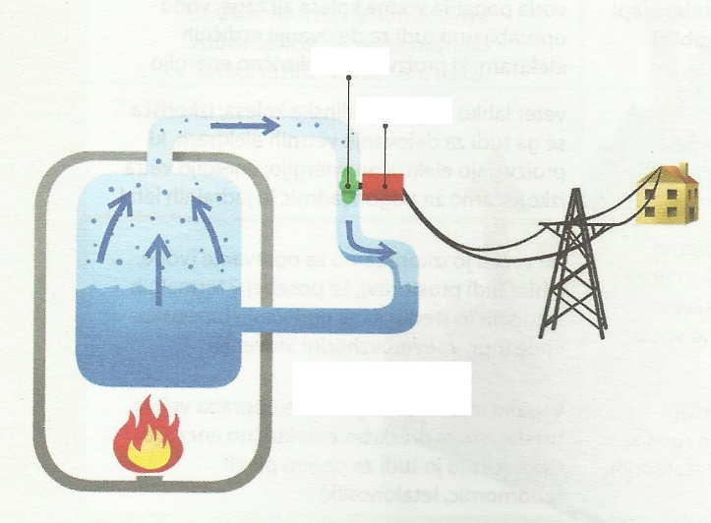
- Na slikah elektrarn označi turbino in generator.
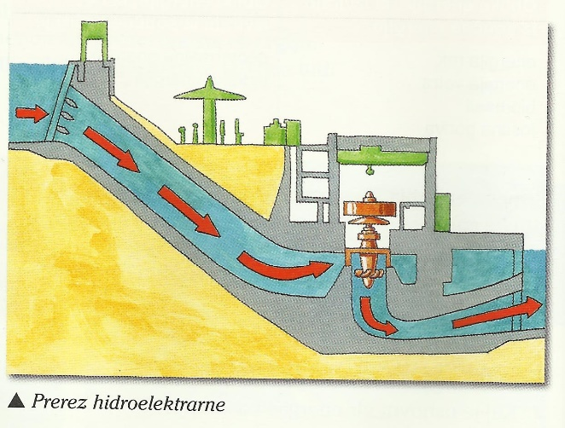

Prerez termoelektrarne

Kako prepoznamo turbino? Turbina ima vrteče dele (kot propeler).

- Kaj je električni generator in kaj turbina?
GENERATOR: Je stroj, ki mehansko energijo iz turbine pretvarja v električno.
TURBINA: Je stroj ki se vrti, ker ga vrti voda ali vodna para, s tem poganja generator.

- Reši dve tabeli – izpolni kar manjka:
- OBNOVLJIVI IN NEOBNOVLJIVI VIRI ENERGIJE
VIRI ENERGIJE
NEOBNOVLJIVI VIRI | OBNOVLJIVI VIRI
nastajajo počasneje, kot jih porabljamo | nastajajo hitreje, kot jih porabljamo
- jedrska energija  - fosilna goriva:  premog  nafta  zemeljski plin | - sonce  - voda  - veter  - energija biomase  - geotermalna energija

- KAJ JE OSNOVNI VIR ENERGIJE in kje se uporablja?
VIR ENERGIJE | odvisen od Sonca ali Zemlje? | ELEKTRARNA | NAŠA UPORABA
jedrska energija | od Zemlje | jedrska elektrarna | za električni tok
vetrna energija | od Sonca | vetrna elektrarna | za električni tok
vodna energija | od Sonca | hidroelektrarna | za električni tok
geotermalna energija | od Zemlje | geotermalna elektrarna | ogrevanje (toplotne črpalke), terme
energija fosilnih goriv | od Sonca | termoelektrarna | za električni tok
energija biomase | od Sonca | NI (lahko pa toplarna) | gorivo za vozila, ogrevanje

- Delo s semeni - pošlji!

- DELOVNI LIST – SEME - opazovanje
Pri opazovanju si lahko pomagaš z povečevalnim steklom, če ga imaš. Preden pa začneš reševati delovni list, preberi snov v učbeniku, stran 60, 61 in 62 do Pogoji za kalitev.
Delovni list nalepi v zvezek.

- OPAZUJ ENO KALEČE SEME FIŽOLA IN GA SKICIRAJ.
S pomočjo učbenika označi dele semena. Seme z nohti daj na dve polovici.
seme FIŽOLA

- Primerjaj opazovano seme s sliko semena koruze. Po čem se razlikujeta? (namig: ali ima tudi koruza 2 polovici?)
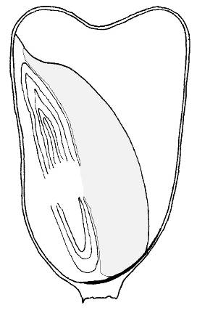
založno tkivo s škrobom
lističi
stebelce

kalček

semenska lupina zrna koruze

koreničica

- Kaj so razlike?
DVOKALIČNICA
- npr. fižol
- v kalčku sta 2 KLIČNA LISTA
ENOKALIČNICA
- npr. koruza
- v kalčku je 1 KLIČNI LIST

- Kaj imata skupnega?
- KALČEK
- SEMENSKO LUPINO (OVOJ)
- ŠKROB
- Dopiši, kaj je namen delov semena (s pomočjo učbenika, stran 60)
KALČEK: _____________________________________________________________________
______________________________________________________________________________
SEMENSKA LUPINA: ___________________________________________________________
______________________________________________________________________________
ŠKROB ali OLJE: _______________________________________________________________
______________________________________________________________________________

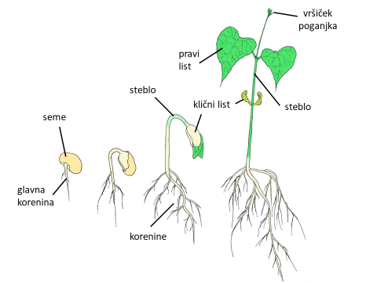
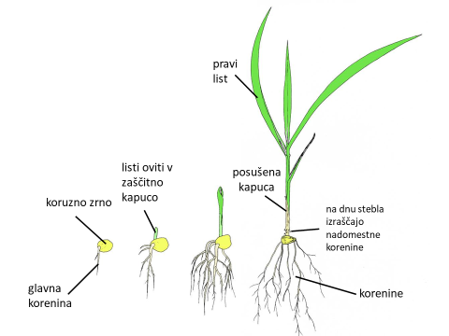
- S pomočjo slik zapiši, kako poteka kalitev semena (pomagaj si z učbenikom, stran 61)

- ______________________________________________________________________
- ______________________________________________________________________
- ______________________________________________________________________
- ______________________________________________________________________

- Z ostalimi semeni, ki si jih dal močiti, boš začel s projektnim delom.
Preverjal boš, kaj semena potrebujejo za kalitev: pravilno temperaturo, svetlobo in vodo.
POSTOPEK:
- 1 seme fižola in koruze redno zalivaj, imej na okenski polici in na toplem
- 1 seme fižola in koruze ne zalivaj, imej na okenski polici in na toplem
- 1 seme fižola in koruze redno zalivaj, imej v omari (zaprti) in na toplem
- 1 seme fižola in koruze redno zalivaj, imej na okenski polici, vendar zunaj, na mrzlem

Vsak dan beleži, kaj se s semeni dogaja. Pazi, da označiš, katera so katera, da se ne zmotiš.
Lahko fotografiraš ali narišeš, kakšne spremembe opažaš. Poskuse izvajaš najmanj 7 dni.
Če ti rastline prej poginejo, to zabeležiš, skupaj z datumom (to ni nič hudega).
Po končanih počitnicah boš dobil navodilo, kako o izvedbi napisati poročilo, za katerega ti bom dala povratno informacijo in ti povedala, koliko bi dobil, če bi bilo za oceno.

